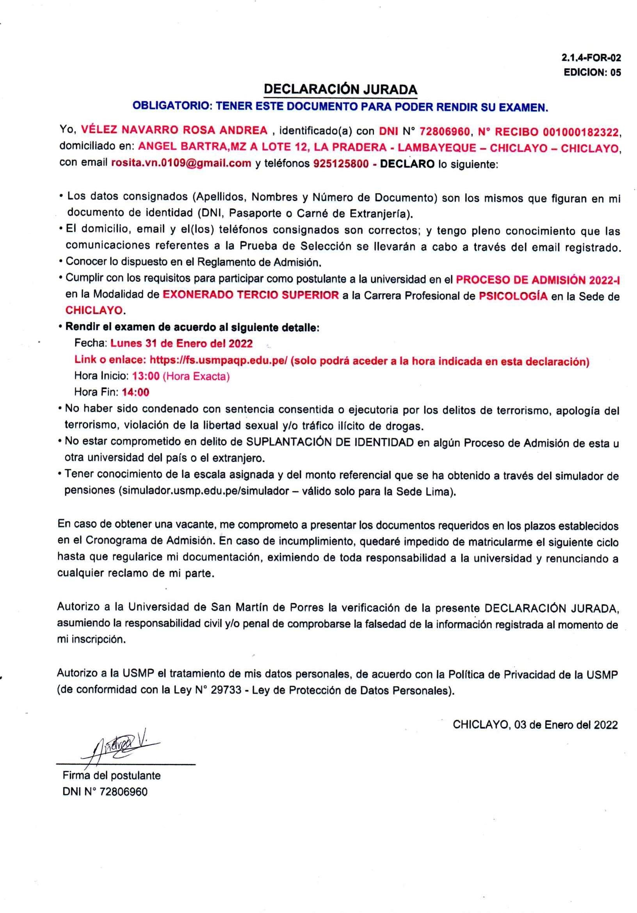

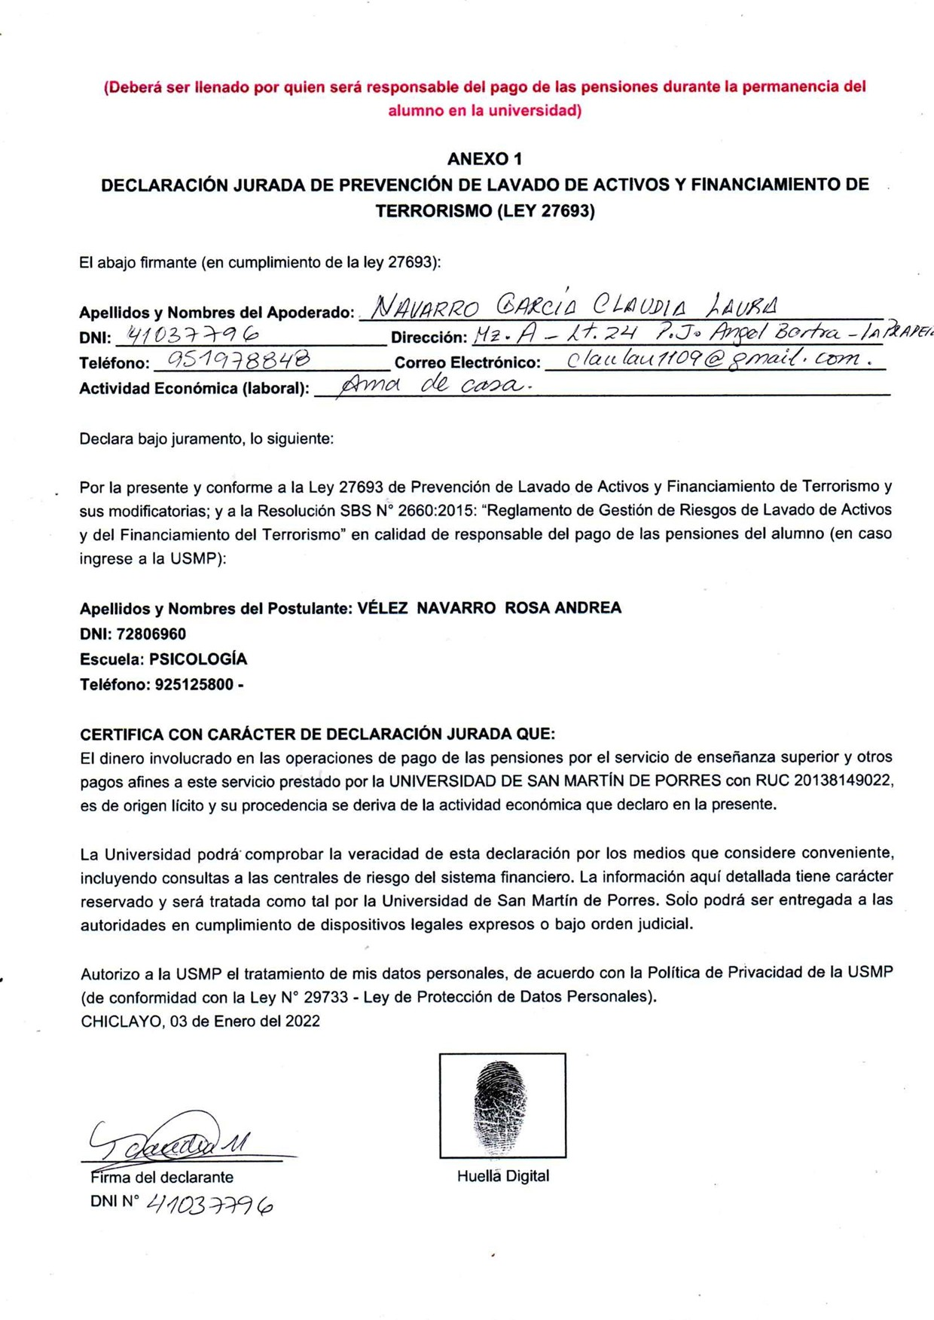

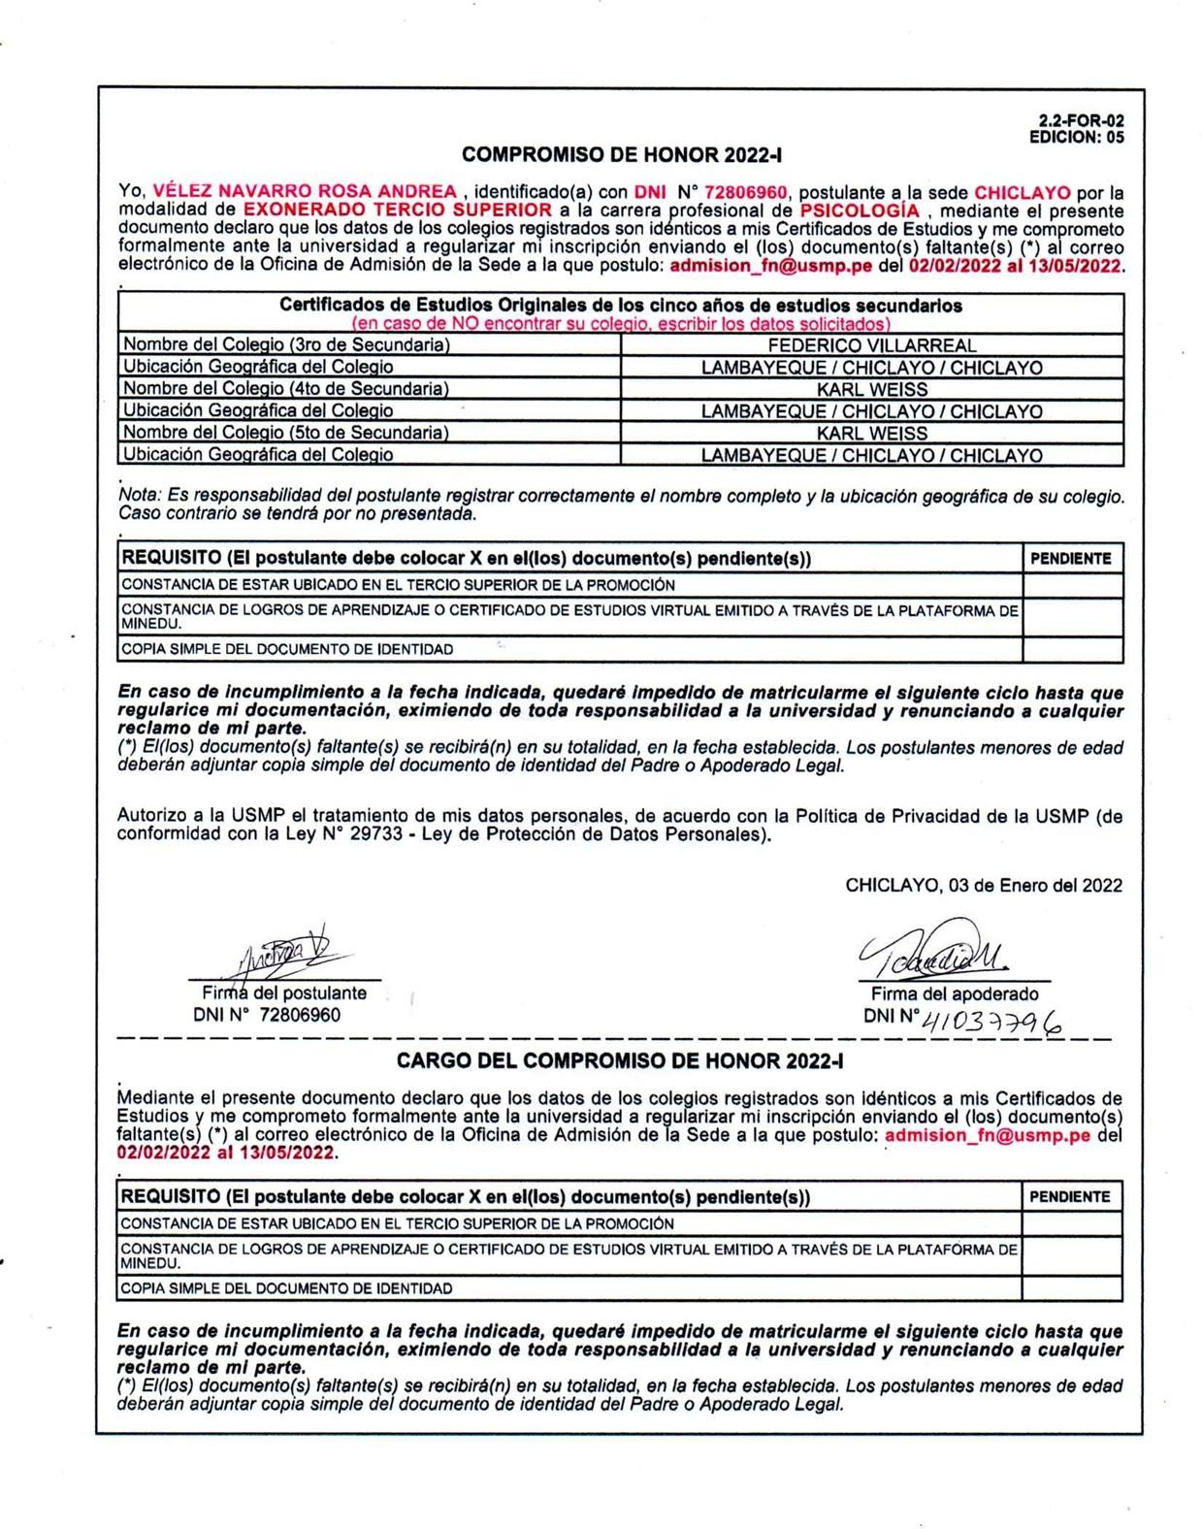

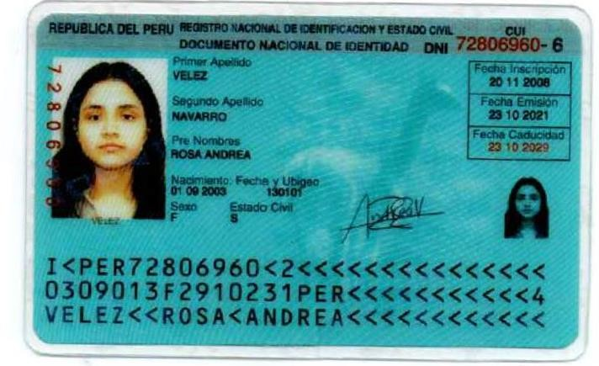

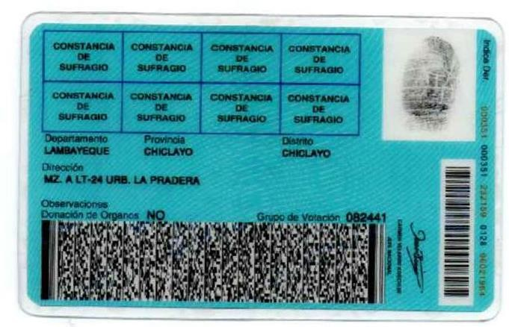

Que ROSA ANDREA VELEZ NAVARRO, con DNI/Código del estudiante N.° 72806960, ha concluido estudios correspondiente(s) a **PRIMER, SEGUNDO, TERCER, CUARTO y QUINTO** grado de EBR, nivel de **EDUCACIÓN SECUNDARIA,** con los niveles de logro alcanzados, según consta en las actas de evaluación respectivas:

|  |  |  |  |  |  |  |
| --- | --- | --- | --- | --- | --- | --- |
| Año lectivo: | | **2016** | **2017** | **2018** | **2019** | **2020** |
| Grado: | | 1.° | 2.° | 3.° | 4.° | 5.° |
| Código modular de la IE: | | 1463454-0 | 1463454-0 | 0533752-0 | 0452573-0 | 0452573-0 |
| Áreas Curriculares | ARTE | 15 | 18 | 18 | - | - |
| ARTE Y CULTURA | - | - | - | 16 | 17 |
| CIENCIA Y TECNOLOGÍA | - | - | - | 15 | 14 |
| CIENCIA, TECNOLOGÍA Y AMBIENTE | 17 | 16 | 17 | - | - |
| CIENCIAS SOCIALES | - | - | - | 11 | 15 |
| COMPORTAMIENTO | A | AD | A | - | - |
| COMUNICACIÓN | 16 | 15 | 16 | 14 | 15 |
| DESARROLLO PERSONAL, CIUDADANÍA Y CÍVICA | - | - | - | 13 | 15 |
| EDUCACIÓN FÍSICA | 16 | 15 | 14 | 17 | 18 |
| EDUCACIÓN PARA EL TRABAJO | 18 | 19 | 17 | 17 | 15 |
| EDUCACIÓN RELIGIOSA | 18 | 17 | EXO | EXO | EXO |
| FORMACIÓN CIUDADANA Y CÍVICA | 17 | 17 | 16 | - | - |
| HISTORIA, GEOGRAFÍA Y ECONOMÍA | 15 | 17 | 15 | - | - |
| INGLÉS | 14 | 18 | 16 | 13 | 14 |
| MATEMÁTICA | 16 | 15 | 17 | 15 | 15 |
| PERSONA, FAMILIA Y RELACIONES HUMANAS | 17 | 17 | 16 | - | - |
| Competencias Transversales | GESTIONA SU APRENDIZAJE DE MANERA AUTÓNOMA | - | - | - | 15 | 15 |
| SE DESENVUELVE EN ENTORNOS VIRTUALES GENERADOS POR LAS TIC | - | - | - | 15 | 15 |
| **Situación final** | | **APROBADO** | **APROBADO** | **APROBADO** | **APROBADO** | **APROBADO** |

Fecha de emisión: CHICLAYO,22 de enero del 2021 Hora de emisión: 19:50:33

LUIS FRANCISCO PAREDES SOTO

Director

**Observacione s:**

-

Traslado(s):

2016 - - APROBADO AUTOMÁTICAMENTE POR EL SIAGIE

2018 - 045 - APROBADO AUTOMÁTICAMENTE POR EL SIAGIE

2019 - - APROBADO AUTOMÁTICAMENTE POR EL SIAGIE

Prueba(s) de

ubicación:

-

Convalidación /

Revalidación:

-

Fecha de emisión: CHICLAYO,22 de enero del 2021 Hora de emisión: 19:50:33

LUIS FRANCISCO PAREDES SOTO

Director



**INSTITUCIÓN EDUCATIVA EMBLEMÁTICO**

**DISCIPLINA, SUPERACION Y PRESTIGIO**

Av. Mariscal Nieto 520 – Suazo – Chiclayo Teléf. 238670

**“Año del Bicentenario del Perú: 200 años de Independencia”.**

**LA DIRECTORA DE LA INSTITUCION EDUCATIVA “KARL WEISS” DE LA CIUDAD DE CHICLAYO; QUE SUSCRIBE,**

HACE CONSTAR

# Que, VELEZ NAVARRO, Rosa Andrea, identificada con DNI N° 72806960, estudiante de nuestra Institución, según los calificativos del Cuarto y Quinto Grado de SECUNDARIA, SI pertenece al TERCIO SUPERIOR.

|  |  |  |  |  |  |  |
| --- | --- | --- | --- | --- | --- | --- |
| AÑO ESCOLAR | GRADO | PUESTO DE PROMOCIÓN POR GRADO | CANTIDAD TOTAL DE ALUMNOS POR GRADO | PUNTAJE DEL ESTUDIANTE POR GRADO | PROMEDIO DEL ÚLTIMO ESTUDIANTE DEL TERCIO SUPERIOR | PROMEDIO ANUAL DEL ESTUDIANTE |
| 2019 | CUARTO | 52 | 336 | 131 | 138 | 14.55 |
| 2020 | QUINTO | 75 | 335 | 138 | 147 | 15.33 |

Se extiende la presente a solicitud del interesado, para los fines que crea conveniente.

# Chiclayo, 18 de octubre del 2021.



